앞에서 분석한 종류별 비율을 분석 하였을 때

Company : Dell(297) , HP(274) , Lenovo(297)

TypeName : Notebook(727)

Inche : 15.6(665)

Screen(수치화 된 것) : 19.20(846)

Cpu : i5(423)

Ram : 8GB

OS : Window 10

이렇게 고르는 것이 가장 common한 경우이다!

수치화 시킨 데이터 말고 catagorize에 사용하기로 하였던 Company, TypeName, OS를 각각 Dell Notebook Windows 10으로 골라서 분석해 보았다. (총 129개의 데이터셋)

1. 상관관계

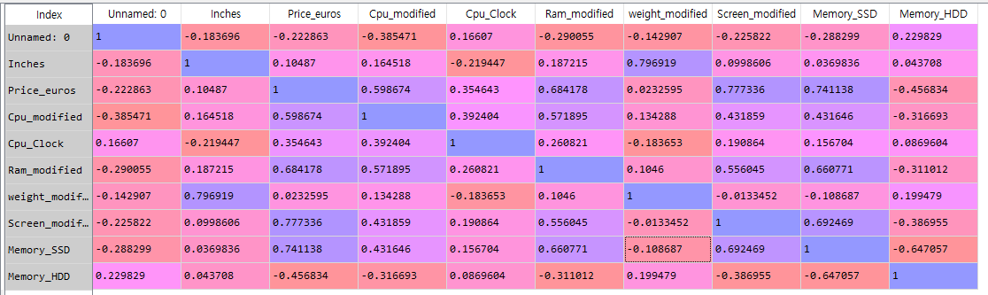

\*여기서 주목할 만한 정보는 weight와 price가 굉장히 약간 상관관계 (약 0.02)를 가지고 있었다는 점이다. 데이터를 모두 놓고 산포도를 그렸을 때는 어느 지점에서는 약 y = -x의 구조를 가지고 있는 것 처럼 보였으나 특정 데이터를 추출해서 분석한 결과 상관관계가 딱히 없는 것 처럼 보인다…음..

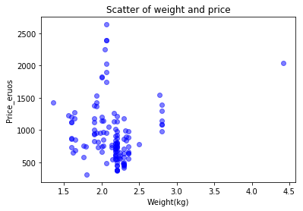

\*우리의 상식대로 inche와 weight는 아주 강한 상관관계를 가지고 있었다(0.796919)

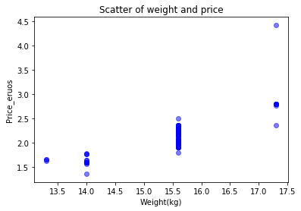데이터 양이 적어서 좀 불확실 하지만 대략 y=x구조를 띠고 있는 듯 하다

\*Ram과 price역시 강한 상관관계를 띠고 있었다.( 0.684178)

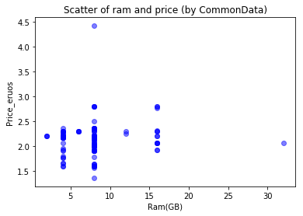

\*해상도와 price역시 강한 상관관계를 가지고 있었다. 우리가 임의로 수치화 한 데이터인데 pixel단위를 고려해 수치화 한 결과가 잘 나타난 것 같다.

0.777336

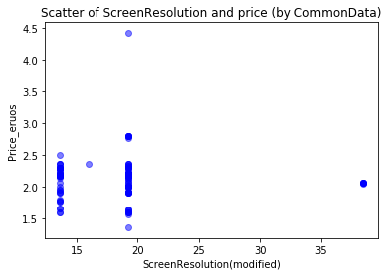

\*반면 CPU와 price는 그닥 큰 상관관계를 보이지 않았다 ㅠ 0.598674

0.6정도이면 크긴 하지만 앞에서 워낙 상관관계가 잘 나와서 약하게 느껴지는 것 일수도..?

Clock 속도를 반영한 것이 더 별로였지 않았나..라는 생각이 든다. clock속도 빼고 다시 분석해보아야겠다.

1. OS 있는 것 과 없는 것 비교
2. 평균 Price 비교

-OS 있는 것 : 1152.2699353274052

-OS 없는 것 : 587.9733333333334

1. Histogram
2. Os 있는 것

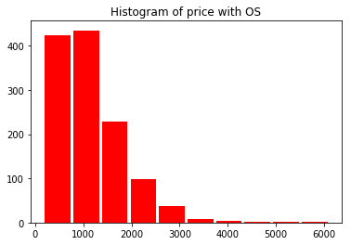

1. OS 없는 것

